 | UNIVERSIDAD PEDAGÓGICA NACIONAL  FRANCISCO MORAZÁN  DEPARTAMENTO LEGAL  Tegucigalpa Honduras, C. A.  Tel. Directo. Fax. (504) 2235-6942, 2239-8037 Ext. 1188  www.upnfm.edu.hn

ADENDUM No.4

REFERENCIA: LICITACION PUBLICA-002-2014.- CREACIÓN Y FUNCIONAMIENTO DEL CENTRO DE ESTUDIOS GENERALES Y CAPACITACIÓN DE LA UNIVERSIDAD PEDAGÓGICA NACIONAL FRANCISCO MORAZÁN EN GRACIAS, LEMPIRA
(CENTRO UNIVERSITARIO REGIONAL)

A las empresas que retiraron bases de la licitación de la referencia, por este medio se está dando respuesta a las consultas solicitadas, así:

- El ítem 147, acarreo de tierra en carretilla, tiene ml como unidad de medida, y 144 de cantidad de obra, favor aclarar si es un error y la unidad de medida en m3.

R/ Metro cúbico.

- ¿Cuál es el tiempo de construcción del proyecto? En las bases sólo mencionan la fecha máxima de entrega.

Se estima que se adjudique a más tardar en las primeras cuatro semanas, luego de cumplir con los procedimientos de ley que se relacionan con la apertura de ofertas.

- En el ítem 366 “cisterna de concreto reforzado”, en las especificaciones pagina 64, dice que va cisterna tipo “Rotoplast de 10mts3 (dos unidades conectadas en paralelo)”, de ser así, las cisternas rotoplast la más grande es de 5,000 litros, entonces serian 2 cisternas de 5,000 litros cada una, favor aclarar.

R/ No se deben incluir tanques de plástico reforzado (conocidos “tinacos” o “rotoplat”) para almacenamiento de agua.

- El Ítem 81 no tiene cantidades de obra

R/Si la tiene en el ITEM 82 se omitió la unidad de medida (Mt2), disculpas.

- Acerca de la estructura para la placa conmemorativa de inauguración

R: / Es de hierro colado de 40x80cms, colocada en una pared de ladrillo visto, b=0.90m, h=1.40mts, sisado, en limpio y levantada sobre una base de mampostería a nivel de piso de jardinería, terminado. El ladrillo debe ser espigoneado con varilla de 3/8” uno cada 28cms, y obligatoriamente una varilla en cada extremo de la pared, la placa deberá tener 60 cms X 90cms.

…Página No. 2.- Adendun No. 4.- LPU-002-2014. Creación y funcionamiento del Centro de Estudios Generales y Capacitación de la UPNFM en Gracias, Lempira (Centro Universitario Regional).

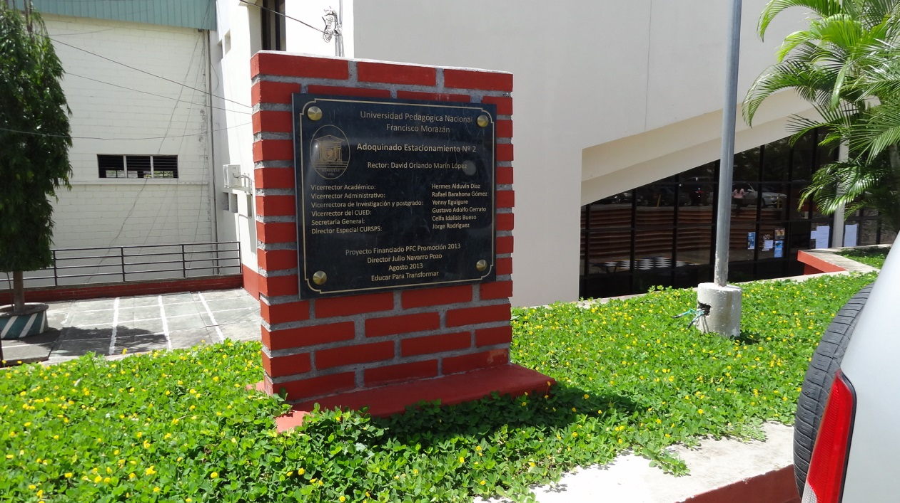
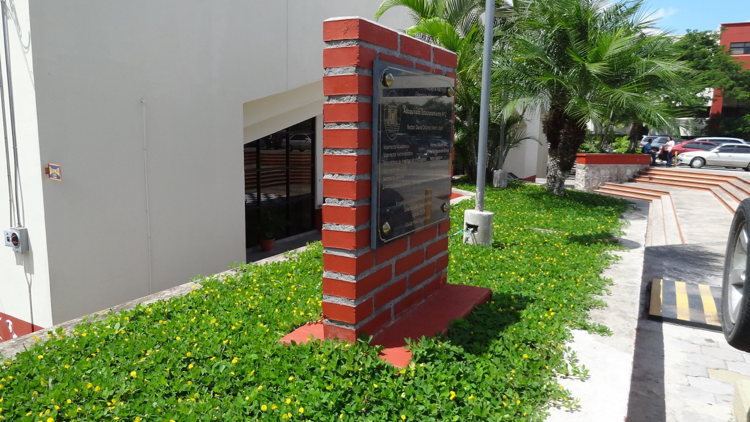

- Para el concepto 343 “Acera externa ladrillo de Loseta de barro cocido, calidad exportación” en vista que existe acera en el frente del edificio, se agregara 70mts 2 de firme de concreto para las calle laterales, estos se ajustara en el ITEM 40 que ahora se leerá:

…Página No. 3.- Adendun No. 4.- LPU-002-2014. Creación y funcionamiento del Centro de Estudios Generales y Capacitación de la UPNFM en Gracias, Lempira (Centro Universitario Regional).

40 | Firme de concreto armado con varilla #2 @ 33cm, de 7,5 cm de espesor, acabado rustico, concreto hecho en obra de f`c=210 kg/cm2, | m2 | 682.00

Ítem 79 no se considera firme de concreto pues se colocara el porcelanato sobre el piso existente.

- En la información del equipo de redes únicamente se hace mención del equipo pasivo y lo más importante y oneroso es el equipo activo, del cual no se da ninguna información, favor aclarar.

R: / En opinión técnica, los aparatos (equipo activo) de redes los colocara la UPNFM, en función de sus necesidades operativas. Se solicita la canalización y la colocación de los accesorios sugeridos.

- En Estructuras de cimentación se encuentras referidas en sus respectivos planos diferentes las trabes de cimentación en el edificio de aulas y en el de dos plantas.

- Falta el diámetro del tubo en los ítems 235 y 308 del presupuesto.

R:/Son tuberías de ½”

- Para el montaje de transformadores en piso debe considerarse de 15cms y una parrilla de varilla #3@ 12.5cms, sobre una base de material clasificado apropiada y la dimensión de la misma estar en función de las recomendaciones del fabricante del transformador o su distribuidor local autorizado.

- El portón vehicular es una copia aumentada del portón peatonal, sin arcos ni columna centra. Las columnas y Las lámparas de farol en áreas de jardinería serán de diseño similar a las de los pasillo, sencillas y con el poste de fábrica apoyado en una base de concreto (usar como referencia los castillos) se pagara la unidad con todo lo necesario para su aplomo y sostenibilidad (mampostería en la base, pedestal, 4#3 ancladas desde la mampostería.

- Las tuberías de acceso y conexión de agua potable y aguas servidas deben calcularse desde los planos y pro-ratearse en las unidades a las que conectan
- Cisterna alimenta los edificios
- Aulas de dos pisos dren sobre la calle Este
- Aulas una planta, drena obre la calle oeste
- Redes de Sanitarios y lavamanos.

…Página No. 4.- Adendun No. 4.- LPU-002-2014. Creación y funcionamiento del Centro de Estudios Generales y Capacitación de la UPNFM en Gracias, Lempira (Centro Universitario Regional).

- La cuneta será protegida con una rejilla con marco de 3/4”x3/16” con platina de igual sección, de canto y separada a 2.5cms entre piezas, pintada con anticorrosivo y pintura para metal color negro.

R/Las tuberías de acceso y conexión de agua potable y aguas servidas deben c

- Castillo CA 1, en pared, de 25 x 16 cm. armada con 4 varillas de 4/8” En la Columna de Observaciones dice: “de concreto de 15cm x 25 cm con 6#4” ¿Cuál es el armado correcto; 4#4 ó 6#4?

R: / 4#4

- Rampa para Silla de ruedas, superficie escobillada. En la Columna de Observaciones dice: de concreto incluye pasamanos metálicos. ¿Pueden ser más específicos en los materiales y acabado de los pasamanos?

R: / Tubo estructural de hierro negro de 1”, con postes de .85 a cada metro, dos piezas horizontales o su equivalente inclinado (máximo 4% pendiente, igual a la rampa. Que son firmes de concreto de 7.5cms de espesor con retícula de 3#8 a/s a 33cms.

- …51) Instalaciones Hidráulicas ¿Qué actividades Incluye? e indicar cantidad de metros lineales, tipo de tubería y accesorios?

R: / el concepto del diseñador incluye todo el sistema necesario para su puesta en funcionamiento

- …79) Firme de Concreto Armador con varilla #2 @ 33 cm. de 7.5 cm de espesor….. ¿Qué cantidad de m2 de construirá?

R/ se explicó en adenda anterior que esta área tiene ladrillo de cemento rojo y no se tiene previsto quitarlo a menos que no tenga firme de concreto en la base. De momento se queda en “cero”.

- En general el flashing se forma con mortero pero o concreto pobre, protegido con una solapa de aluminio (de unos 25cms de ancho) la cual se inserta en una ranura paralela a la caída del techo (hecha de antemano. Antes de colocar la teja) y luego acunada, repellada y pulida, se usara varilla de ¼” a cada teja, colocada sobre ella para evitar que el viento la levante. (la idea es que para mantenimiento sea fácil levantar la lámina y retirar el mortero o teja dañada luego sella y tapar otra vez. La lámina deberá cubrir hasta un ancho de 1.5 tejas para que el agua se deposite directamente en el canal de la teja, nunca en la cresta.

…Página No. 5.- Adendun No. 4.- LPU-002-2014. Creación y funcionamiento del Centro de Estudios Generales y Capacitación de la UPNFM en Gracias, Lempira (Centro Universitario Regional).

IV. INSTALACION ELECTRICA PRIMARIA PARA TODO EL CAMPUS
ACOMETIDA ELECTRICA
90) Tramites de aprobación de diseño, recepción de proyecto y solicitud de instalación de medición en la ENEE, se excluye depósito por servicio.
¿El Diseño de la Red será proporcionado por la UPNFM? Pueden indicar cantidad y el listado de materiales a utilizar, en aras de que los oferentes ofertemos en igualdad de condiciones?

R/ EL DISEÑO DE LA RED DEBE SER ELABORADO POR LA EMPRESA CONTRATISTA.

91) Suministro e instalación de acometida eléctrica desde circuito de alta tensión hasta el transformador…
¿Pueden indicar la cantidad de metros lineales a considerar?

R/ SE PROPORCIONÓ PLANO DE PLANTA CON LA UBICACIÓN DE CUARTO ELÉCTRICO Y TRANSFORMADOR. EN VISITA DE CAMPO DE DEBE UBICAR PUNTO MÁS CERCANO DE CONEXIÓN AL CIRCUITO DE SERVICIO EN ALTA TENSIÓN DE LA ENEE.

SE SUMINISTRÓ PLANO DE PLANTA CON UBICACIÓN DEL CUARTO ELÉCTRICO. EL PLANO ESTÁ A ESCALA.

92) Suministro e instalación de transformador de 225 KVA tipo pedestal, trifásico, entrada 34.5 kv, salida 208/120 v
¿Pueden indicar cantidad y el listado de materiales a utilizar, en aras de que los oferentes ofertemos en igualdad de condiciones?

R/ LISTADO DE MATERIALES Y CANTIDAD DEPENDE DEL DISEÑO QUE ELABORE LA EMPRESA CONTRATISTA.

CUARTO ELECTRICO
95) Suministro e instalación de acometida eléctrica desde el transformador hasta el tablero principal….
¿Pueden indicar la cantidad de metros lineales, en aras de que los oferentes ofertemos en igualdad de condiciones?

R/ SE SUMINISTRÓ PLANO DE PLANTA CON UBICACIÓN DEL CUARTO ELÉCTRICO. EL PLANO ESTÁ A ESCALA.

99) Suministro e instalación de acometida eléctrica desde el tablero principal TP hasta el centro de carga CCE ubicado en el cuarto eléctrico…
¿Pueden indicar cantidad de metros lineales y el listado de materiales a utilizar, en aras de que los oferentes ofertemos en igualdad de condiciones?

R/ SE SUMINISTRÓ PLANO DE PLANTA CON UBICACIÓN DEL CUARTO ELÉCTRICO. EL PLANO ESTÁ A ESCALA.
…Página No. 6.- Adendun No. 4.- LPU-002-2014. Creación y funcionamiento del Centro de Estudios Generales y Capacitación de la UPNFM en Gracias, Lempira (Centro Universitario Regional).

EDIFICIO A AULAS
113) Suministro e instalación de acometida eléctrica desde el tablero principal TP hasta el centro de carga CCA ubicado en el Edificio A….
¿Pueden indicar cantidad de metros lineales y el listado de materiales a utilizar, en aras de que los oferentes ofertemos en igualdad de condiciones?

R/ SE SUMINISTRÓ PLANO DE PLANTA CON UBICACIÓN DEL CUARTO ELÉCTRICO. EL PLANO ESTÁ A ESCALA.

115) Suministro e instalación de acometida eléctrica desde el centro de carga CCE hasta el centro de carga de energía de respaldo CCRA ….
¿Pueden indicar cantidad de metros lineales y el listado de materiales a utilizar, en aras de que los oferentes ofertemos en igualdad de condiciones?

R/ SE SUMINISTRÓ PLANO DE PLANTA CON UBICACIÓN DEL CUARTO ELÉCTRICO. EL PLANO ESTÁ A ESCALA.

Tegucigalpa, M.D.C., 10 de Octubre del 2014.

ABOG. JOSE HERIBERTO AMADOR DURON
Jefe Departamento Legal
Secretario Comisión de Evaluación

